Lunes 7/9

MATEMÁTICA

1. Leemos el enunciado. Elegimos entre las 3 preguntas, una que se pueda contestar con los datos de este problema. La respondemos. Hacemos las cuentas necesarias.

Charo tiene 252 galletitas para preparar una chocotorta. Cada piso tendrá 24 galletitas.

Además compró 12 sobres de coco rallado que le costaron $23 cada uno.

¿Cuánto gastó en total comprando los 12 sobres de coco?

¿Cuántos pisos puede hacer como máximo en la chocotorta con esas galletitas?

¿Cuántas galletitas le faltarían para completar un piso más, teniendo en cuenta las que sobraron?

1. Resolvemos en el libro el punto 18 de la página 399.

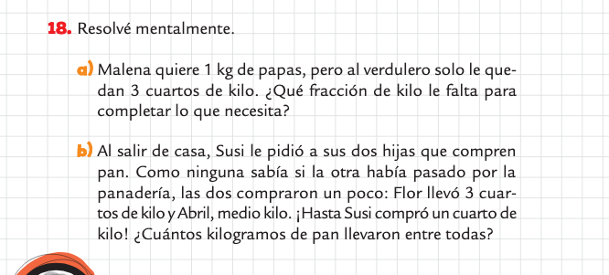

PRÁCTICAS DEL LENGUAJE

UN REPASO HASTA ACÁ

En las siguientes actividades realizaremos un recorrido por los temas aprendidos hasta el momento, en Prácticas del Lenguaje.

1. Señalá el verbo , el sujeto (con color rojo) y el predicado (con verde) en cada oración:

Las golondrinas pasarán rápidamente sobre el cielo gris.

Todos huyeron del impresionante tornado.

Esperando impaciente estaba Micaela .

Los pueblos originarios mantienen sus costumbres.

A lo lejos apareció una sombra misteriosa.

Los alumnos pensaron una solución sencilla .

Durante la mañana sonaron las veinte campanadas.

En un pueblo del norte existía una incríble leyenda.

Mi libro de historietas guarda un gran secreto.

Ayer, Ludmila trajo un recuerdo de su viaje.

2- Verbos:

* Realizá una lista con 10 verbos en infinitivo que puedas realizar cuando estás en tu casa, por ejemplo: cocinar.
* Completá el cuadro con la información de cada verbo,observá el ejemplo:

|  |  |  |  |  |  |
| --- | --- | --- | --- | --- | --- |
| VERBO | MODO | TIEMPO | PERSONA | NÚMERO | INFINITIVO |
| escuchá | Imper. | presente | Vos(2da) | singular | escuchar |
| rompió |  |  |  |  |  |
| sospechan |  |  |  |  |  |
| recortaste |  |  |  |  |  |
| perdiera |  |  |  |  |  |
| enjuagó |  |  |  |  |  |
| reciben |  |  |  |  |  |
| llegarán |  |  |  |  |  |

IMPORTANTE:

Te cuento que a un mismo verbo le puede corresponder más de una persona, por ejemplo:

ROMPIÓ: la persona puede ser ……USTED rompió, o también…..

ÉL/ELLA rompió.

Cuando completes el cuadro y suceda ésto, te pido que elijas solo una de esas personas.

1. Tarea para la semana próxima: confeccioná un dado de cartón de 8 cm por 8 cm aproximadamente cada cara. Coloreá cada una con un color de estos : una cara en rojo , otra en azul , otra en verde, una de amarillo , otra en naranja y otra en celeste. Este dado lo utilizaremos en varias actividades.